历届夏季奥运会吉祥物欣赏
在奥运史上，吉祥物第一次出现在1972年慕尼黑奥运会。此后吉祥物就成为构成—届奥运会形象特征的主要成份。吉祥物以其富有活力的为人们所喜爱的独特形象，体现奥林匹克精神、传达当届奥运会的举办理念，传达主办城市的历史文化和人文精神，营造奥运会的节日氛围，是在广大群众、特别是在儿童和青少年中推广奥林匹克精神的重要载体，是所有奥运会识别项目中的其他形象无法比拟的。
国际奥委会和历届奥运会组委会对吉祥物的设计要求都很高，每一届奥运会吉祥物的揭晓都吸引了世界的关注，成为当届奥运会的亮点。在奥运会吉祥物的发展上，每一届奥运会的吉祥物设计都强调了创新和个性，重视群众特别是少年儿童的广泛参与，吉祥物的设计和产生的过程已经成为宣传奥运会的过程。
在吉祥物的艺术形式上，1992年巴塞罗那奥运会以前，奥运会吉祥物大多以举办国有特色的动物形象为创作原型，一般是一个物种。1992年后，奥运会的吉祥物出现了人物，或者是完全虚拟的形体，数量也有变化。1998年长野冬奥会吉祥物有4种，2000年悉尼奥运会吉祥物有3种，雅典奥运会是2种。不管是什么样的形式，其基本的创作核心是有利于表达当届奥运会的主题，有利于表现主办城市独特的地域特征、历史文化和人文特色，同时有利于市场开发和保护。
1972年德国慕尼黑奥运会吉祥物瓦尔第（Waldi）尽管第一个奥运会吉祥物出现在1968年法国格海纳布第10届冬奥会上，但人民习惯上还是将1972年慕尼黑奥运会的五彩狗“瓦尔第”称为历史上第一个奥运会吉祥物。
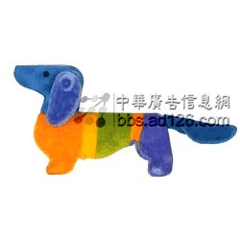
1976年加拿大蒙特利尔奥会吉祥物阿米克（Amik）
阿米克Amik是加拿大印地安语海狸的意思。
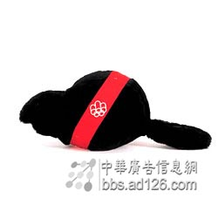
1980年莫斯科奥运会吉祥物米沙（Misha）
1980年莫斯科夏季奥运会吉祥物米沙Misha。由著名的苏联儿童书籍插图画家维克多切兹可夫设计。
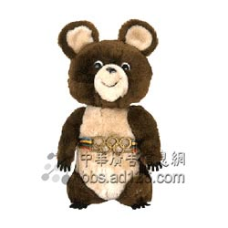
1984年美国洛杉矶奥运会吉祥物山姆（Sam）
由迪斯尼公司设计。以美国星条旗为背景，卡通造形的鹰穿着代表美国传奇人物“山姆大叔“的服装，十足的美国风味，吉祥物被商业化利用也从此次开始。
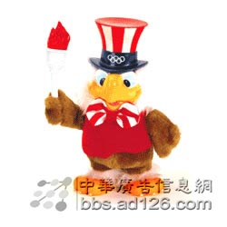
1988年韩国汉城奥运会吉祥物虎多利（Hodori）
1988年汉城吉祥物 Hodori。"Hodori"被设计成一只友善的动物，代表了韩国人热情好客的传统。吉祥物的名字采取了社会征集的办法， Hodori是从2295个建议来稿中挑选出来的。"Ho"是韩语的虎，"Dori"是韩国人对小男孩的称呼。
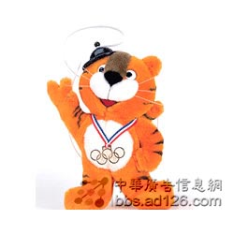
1992年西班牙巴塞罗那奥运会吉祥物科比（Cobi）
由西班牙漫画家扎维尔·玛瑞斯克设计。一开始并未被普遍接受，但随着奥运会的进程Cobi开始流行起来，受到了西班牙人和全世界的喜爱。这是奥运会第一次使用抽象的卡通造型,它从一个方向看好像在微笑,换一个角度看又似乎在用鼻子嗅什么,深受孩子们的欢迎。Cobi曾经是奥运会历史上销售额最大、最成功的吉祥物。直到今天，西班牙的电视台还在播放以它为主角的儿童电视连续剧。
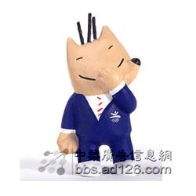
1996年美国亚特兰大奥运会吉祥物依奇（Izzy）
Izzy是奥运史上第一个电脑设计的吉祥物。这个小怪物最初的名字叫"它是什么"(What is it?),组委会公开为他征集名字，收到世界各地数千名儿童的回复,最后采用了亚特兰大32名儿童的建议。
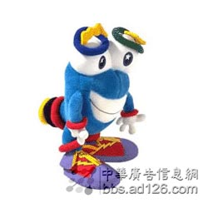
2000年澳大利亚悉尼奥运会吉祥物澳利、悉德、米利（Syd、Olly Millie）
Syd、Olly和Millie是三个澳洲本土动物，分别代表土地、空气和水。 Olly代表了奥林匹克的博大精深，来自于奥林匹克；Syd表现了澳洲和澳洲人民的精神与活力，来自于悉尼；Millie代表千禧年 。
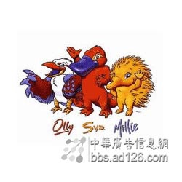
2004年希腊雅典奥运会吉祥物Athena（雅典娜）和Phevos（费沃斯）
根据古希腊陶土雕塑玩偶“达伊达拉”为原型设计。他们长着大脚丫，长脖子，小脑袋，一个穿橙色衣服，一个穿蓝色衣服，与雅典奥运会和残奥会的会徽及奥运会主色调相同。根据希腊神话故事记载，雅典娜是智慧女神，费沃斯是光明与音乐之神，他们代表了希腊，代表了合作、公平竞争、友谊和平等的奥运精神，同时体现了雅典奥运会的4个核心价值：遗产、参与、庆典和人性化。
